Здание МУП бытового обслуживания в р.п. Цильна (380,1 кв.м).

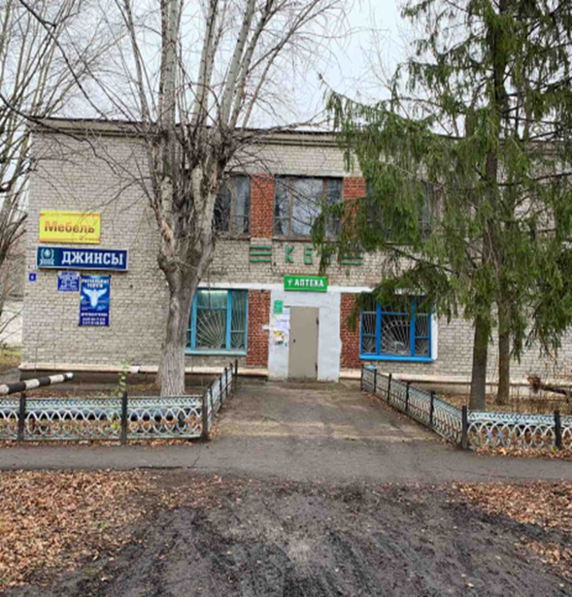

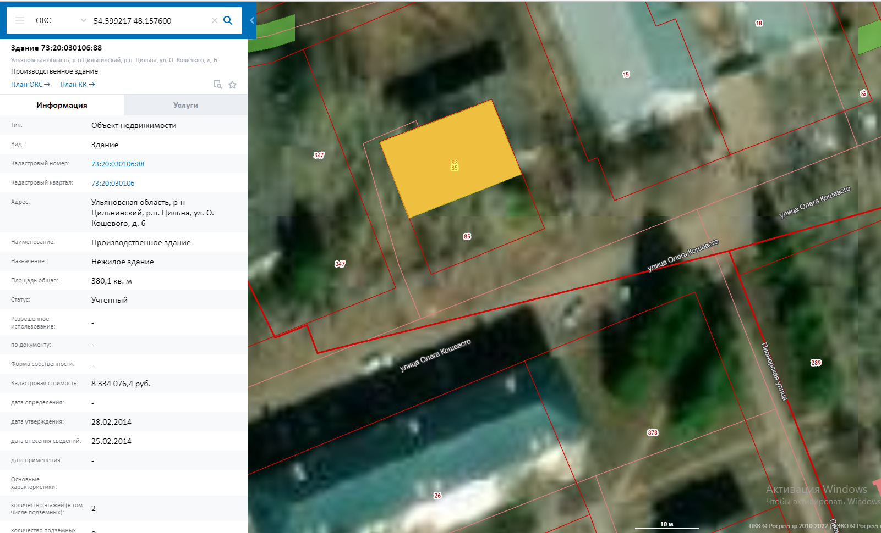

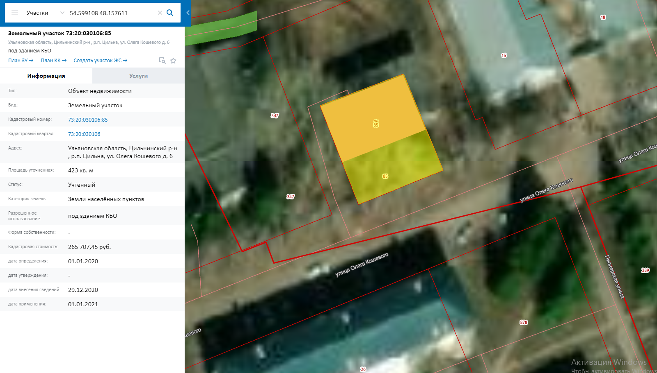

Двухэтажное кирпичное здание, площадью в 380,1 кв.м. расположено в центре рабочего поселка Цильна с населением 3544 человека, расположено на земельном участке площадью 423 кв.м, отлично подойдет для размещения офиса, торгового объекта, оказания социальных и бытовых услуг населению. Здание уже подключено ко всей необходимой инженерной инфраструктуре. Прекрасная транспортная доступность, а также наличие электроснабжения, газоснабжения, водоснабжения и канализации поможет осуществить проект практически любой направленности.

Паспорт площадки
I | Общая информация
 | Название инвестиционной площадки | Двухэтажное административное здание
 | Адрес инвестиционной площадки | р.п.Цильна, ул.Олега Кошевого, д.6
 | Площадь инвестиционной площадки | 380,1 кв.м
 | Площадь зданий, строений и сооружений (кв.м) | 380,1 кв.м
 | Кадастровый номер (квартал) площадки | 73:20:030106:88
 | Координаты объекта | широта | 54,599
 |  | долгота | 48,157
 | Контактное лицо | ФИО: Саламадина Татьяна Михайловна, начальник управления муниципальным имуществом и по земельным отношениям администрации МО «Цильнинский район».  Двойнова Юлия Юрьевна, директор АНО «Центр развития предпринимательства Цильнинского района»
 |  | Тел.: | 8(84245)22305
 |  | Сот.: | 89374565356
 |  | е-mail: | crpcilna@mail.ru
II | Правовой статус инвестиционной площадки
 | Вид права | Муниципальная собственность
 | Правообладатель
 | Категория земель | Земли поселений
 | Вид разрешенного использования
 | Вид и состав территориальной зоны в соответствии с документами территориального планирования МО | Обшественно - деловая зона
 | Наличие санитарно-защитной зоны и зон
 | Наличие ограничений по размещению предприятий | нет
 | Условия предоставления площадки | возможна продажа или аренда.
 | Кадастровая стоимость, руб | 73:20:030106:88 - 8334076
III | Транспортная доступность инвестиционной площадки
 | Расстояние до ближайшей
 | автомобильной дороги:
 | - федерального значения (км) | 1,5 км
 | - регионального значения (км) | 1,5 км
 | - местного значения (км) | 10 м
 | Наличие подъездных путей к площадке | имеются
 | Расстояние до регионального центра (км) | 44 км
 | Расстояние до ближайшего города/ населенного пункта (км) | 44 км
 | Расстояние до аэропорта (км) | 50 км
 | Расстояние до ж/д станции / ж/д ветки(км) | 2 км
 | Расстояние до речного порта (км) | 50 км
IV | Инфраструктура инвестиционной площадки
 | Электроснабжение
 | Сетевая организация | УСК
 | Расстояние до инвестиционной площадки | 0
 | Ориентация относительно площадки
 | Существующие лимиты электрическая мощность (МВт)
 | Водоснабжение
 | Сетевая организация | МКП «Цильна»
 | Расстояние до инвестиционной площадки | 0
 | Водоотведение
 | Сетевая организация | МКП «Цильна»
 | Газоснабжение
 | Сетевая организация | ООО «Газпром газораспределение Ульяновск»
 | Расстояние до инвестиционной площадки | 0
V | Перечень зданий и сооружений, расположенных на площадке
 | Наименование объекта
 | Общая площадь (кв.м.) | 380,1
 | - неотапливаемая (кв.м.)
 | Этажность | 2
 | Год постройки
 | Материал стен | кирпич
 | Оценка износа
 | Наличие оборудования | отсутствует
VI | Муниципальные преференции | - предоставление льгот для приоритетных инвестиционных проектор в виде освобождения от арендной платы на землю на срок окупаемости проекта, предусмотренного бизнес-планом;  - предоставление льгот для приоритетных инвестиционных проектор в виде освобождения от арендной платы на имущество, находящееся в собственности муниципального образования, на срок окупаемости проекта, предусмотренного бизнес-планом.

